TITRE DU DOCUMENT

RECHERCHER UN DESTINATAIRE
Rédigé le jeudi 30 septembre 2021

Pour commencer ce tutoriel, accéder à la messagerie en cliquant sur l’enveloppe de la barre bleu.

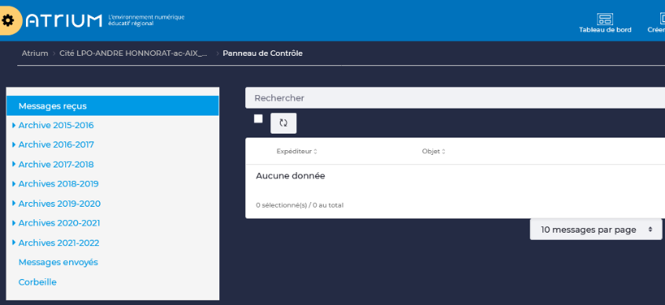
1

21

Puis « Ecrire un message »

- Recherche d’un destinataire
  - Recherche directe par proposition du moteur de recherche intégré

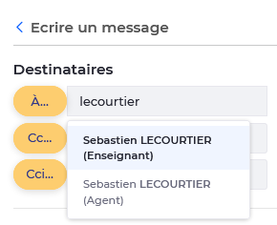
Dans la zone blanche à droite de « A : », l’écriture des 2 lettres, propose une recherche des noms contenant la suite de caractères. Il suffit ensuite de cliquer sur le nom choisi.
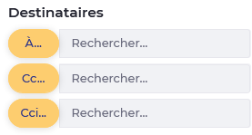
  - Recherche par nom, ou prénom

En cliquant la lettre « A : » une fenêtre s’ouvre
1
« Sélection des destinataires »

Remplir les champs “nom”, et/ou “prénom” en sélectionnant l’établissement, si vous êtes affecté dans plusieurs, puis “Rechercher”
Cliquer sur les destinataires souhaités résultant de la recherche, puis « Ajouter ». Fermer la fenêtre « Saisie des destinataires et vérifier à droite de « A : » le résultat.

2

3

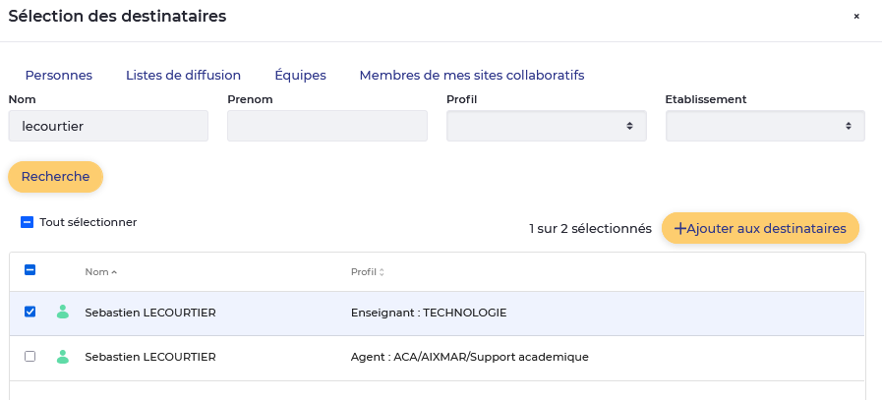

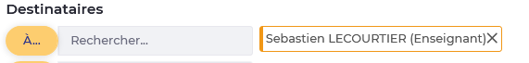
4

  - Recherche par Profil
La recherche par profil est destinée à trouver des destinataires dont on ne connaît pas le nom, comme par exemple, parents de la classe de seconde 1, ou tous les enseignants d’allemand par exemple.

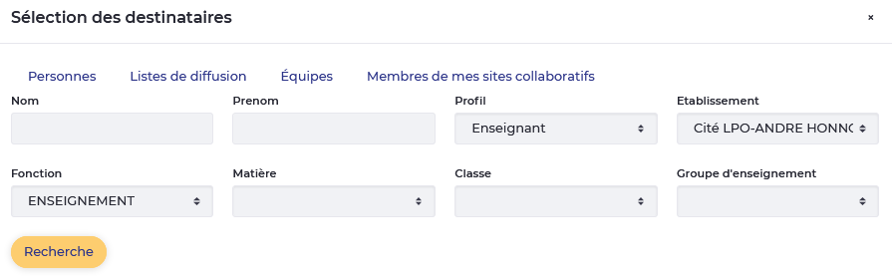

De nombreux attributs sont disponibles, que l’on soit parent, élève, professeur, personnel non enseignant, suivant une classe ou une filière.
Une fois le résultat de la recherche, veuillez suivre les étape 3 et 4 du 1.2 pour ajouter les destinataires.

- Recherche d’un groupe de destinataires : Liste de diffusion

La recherche par liste de diffusion est destinée à sélectionner tous les destinataires appartenant à un profil : Agents, Enseignants, personnels non enseignants, élèves, responsables d’élèves.

Ce type d’envoi concerne toutes les personnes inclues dans le profil sans possibilité de désélectionner des personnes.

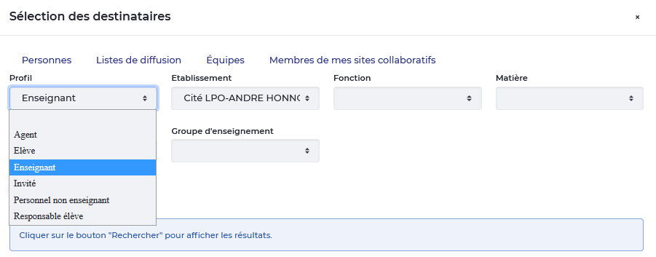
Comme en 1.2 ; cliquer sur « A » puis choisir « sélectionner une liste de diffusion » choisir le profil

Puis soit cliquer sur rechercher (envoi massif)

Ou faire une recherche fine de liste par classe (envoi à une liste ciblée)

Puis Cliquer sur « Ajouter la liste »

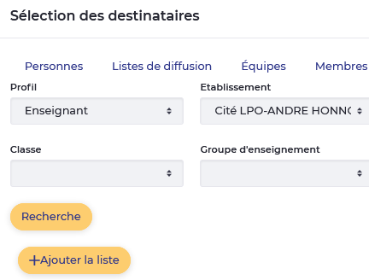

- Recherche d’un groupe de destinataires : Equipe
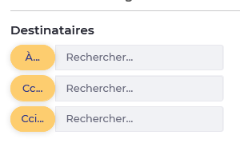
La recherche par équipe est destinée à écrire à des destinataires regroupés dans des équipes définies par Atrium et les administrateurs du site lycée.
En cliquant le la lettre « A : » une fenêtre s’ouvre
1

« saisie des destinataires»

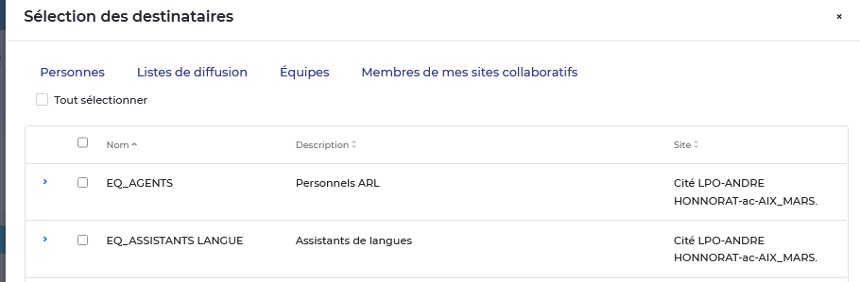
2

3
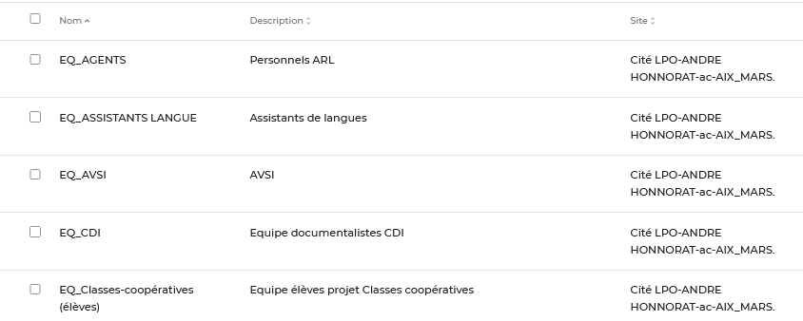

- Recherche d’un groupe de destinataires par groupe de contacts
La recherche par Groupes de contacts est destinée à écrire à des destinataires regroupés dans son carnet d’adresse personnel. Si vous n’avez pas fait de groupe de contact, vous n’en aurez aucun affiché.
Il est utile de faire des groupes de contact type « Elève de la classe » pour diffuser des informations par exemple ce qui évite une recherche plus longue par profil.

Cette fonctionnalité n’est pas encore activée.
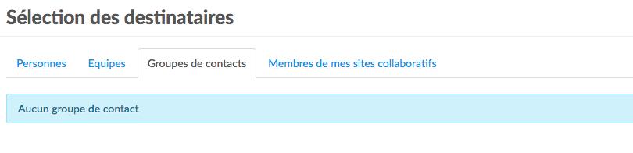
- Recherche d’un destinataire par membre de mes sites collaboratifs
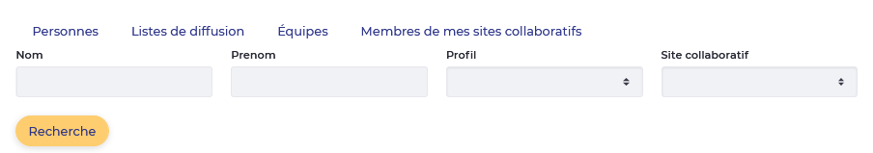

La recherche par Membres de mes sites collaboratifs est destinée à écrire à des destinataires regroupés dans ces sites, auquel j’appartiens. Il faut sélectionner le site collaboratif.

